202313102K6

(2021·全国乙卷)如图(a)，在一块很大的接地金属平板的上方固定一负电荷。由于静电感应，在金属平板上表面产生感应电荷，金属板上方电场的等势面如图(b)中虚线所示，相邻等势面间的电势差都相等。若将一正试探电荷先后放于*M*和*N*处，该试探电荷受到的电场力大小分别为*FM*和*FN*，相应的电势能分别为*E*p*M*和*E*p*N*，则(　　)

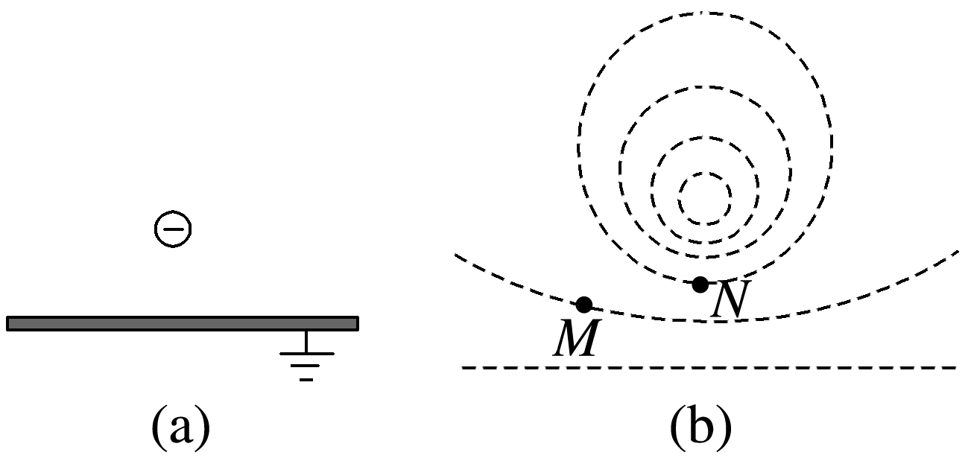

A．*FM*<*FN*，*E*p*M*>*E*p*N* B．*FM*>*FN*，*E*p*M*>*E*p*N*

C．*FM*<*FN*，*E*p*M*<*E*p*N* D．*FM*>*FN*，*E*p*M*<*E*p*N*